Obitelj Snjegović
Izgleda predivno.

Može.
Okitimo ovu jelku.

LLaku noć.
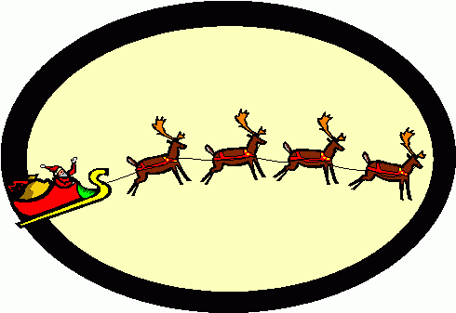  Sretan Božić  Svima!!!!S | Sretan Božić želi vam obitelj Snjegović.

Izradili:Dominik Krtalić i David Kihalić

